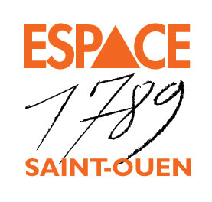

L’Espace 1789 et le Groupe des Vingt Théâtres présentent

Mardi 12 mai I 20h30

Je suis en colère mais ça me fait rire

Cabaret poétique politique et joyeux de Jean-Louis Hourdin

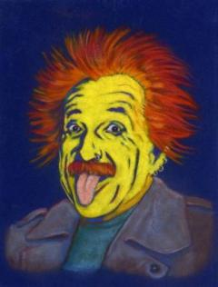

Réhabilitant le cabaret, la troupe de Jean-Louis Hourdin nous prouve que l’on peut, à travers la chanson, le rire, le burlesque, affirmer son désaccord avec une société et des politiques souvent dépourvues de solidarité et de compassion…

sur des textes d’Eugène Durif, Jean-Yves Picq et Jean-Louis Siméon

-----------------------------------------------------------------------------------
Tarifs : 11€ / 8€
Réservations au 01 40 11 50 23 ou resa@espace-1789.com

Y aller :
Espace 1789, 2/4 Alexandre Bachelet, 93400 Saint-Ouen
M° Garibaldi (L13) ou bus n°85 Arrêt Ernest Renan ou n°173, 174 Arrêt Mairie de Saint-Ouen

